**TwinSAFE中SafeMon的使用技巧(TwinCAT 3)**

|  |  |
| --- | --- |
|  | 作者：姜程璐  邮箱：806798629@qq.com  日期：2023-10-24 |
| **摘 要：**  在大多数安全方案中都会使用到SafeMon功能块来实现安全门电路的配置，本文档中会具体介绍该功能块的使用方法以及在Twincat3中的配置步骤。 | |
| **附 件：**   |  |  |  | | --- | --- | --- | | 序 号 | 文件名 | 备注 | |  |  |  | |  |  |  | |  |  |  | |  |  |  | | |
|  | |
| **免责声明：**  我们已对本文档描述的内容做测试。但是差错在所难免，无法保证绝对正确并完全满足您的使用需求。本文档的内容可能随时更新，如有改动，恕不事先通知，也欢迎您提出改进建议。 | |
| **参考信息：** | |

目 录

1. 软硬件版本 3

1.1. 倍福Beckhoff 3

1.1.1. 控制器硬件 3

1.1.2. 控制软件 3

2. 准备工作 3

2.1. 设置安全逻辑模块的拨码 3

2.1.1. 接线与组态 3

3. 操作步骤 4

3.1. 链接控制器并扫描IO 4

3.2. 新建安全项目 4

3.3. 添加EL6900以及后续安全模块 5

3.4. 创建PLC项目并声明变量 7

3.5. 绑定安全变量 8

3.6. 编写安全逻辑 9

3.7. 下载安全程序 14

3.8. 程序运行 17

# 软硬件版本

## 倍福Beckhoff

### 控制器硬件

CX5020、EL6900

### 控制软件

笔记本和控制器都是基于TwinCAT 3.1 Build 4024.50版本

# 准备工作

## 设置安全逻辑模块的拨码

### 接线与组态

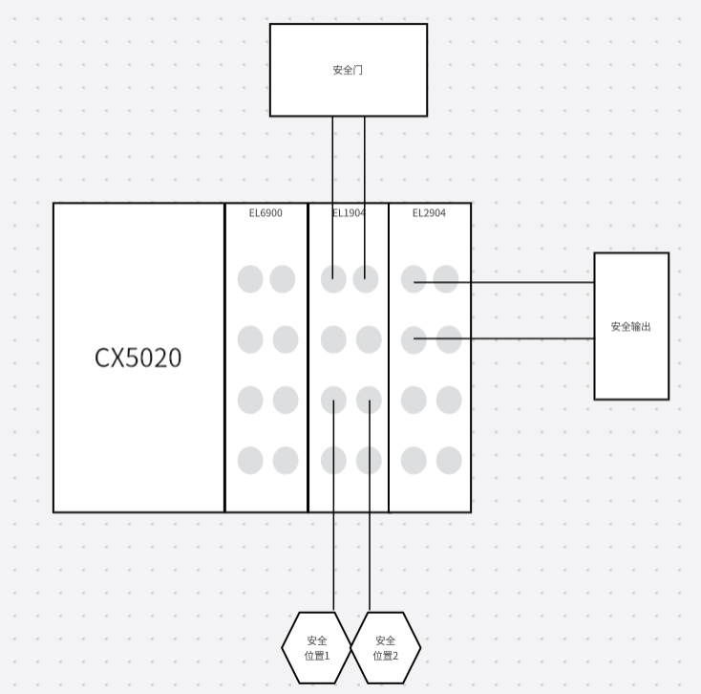

# 操作步骤

## 链接控制器并扫描IO

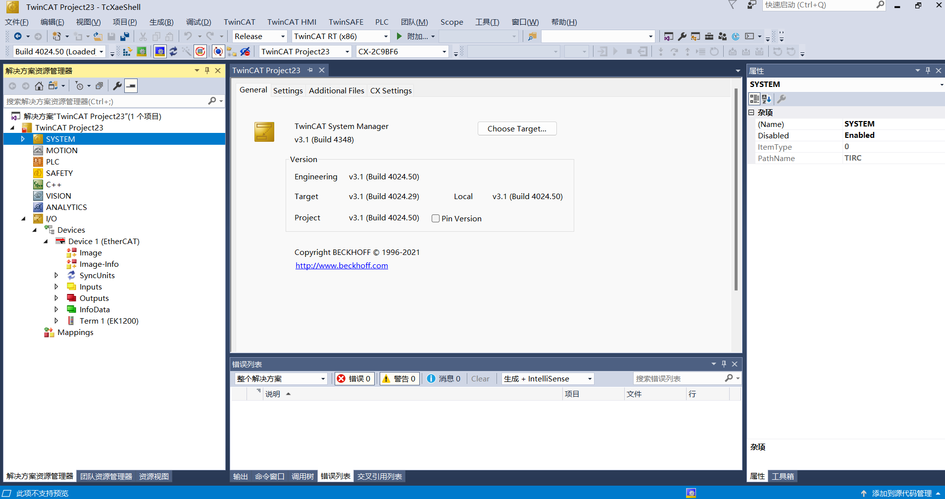

## 新建安全项目

## 添加EL6900以及后续安全模块

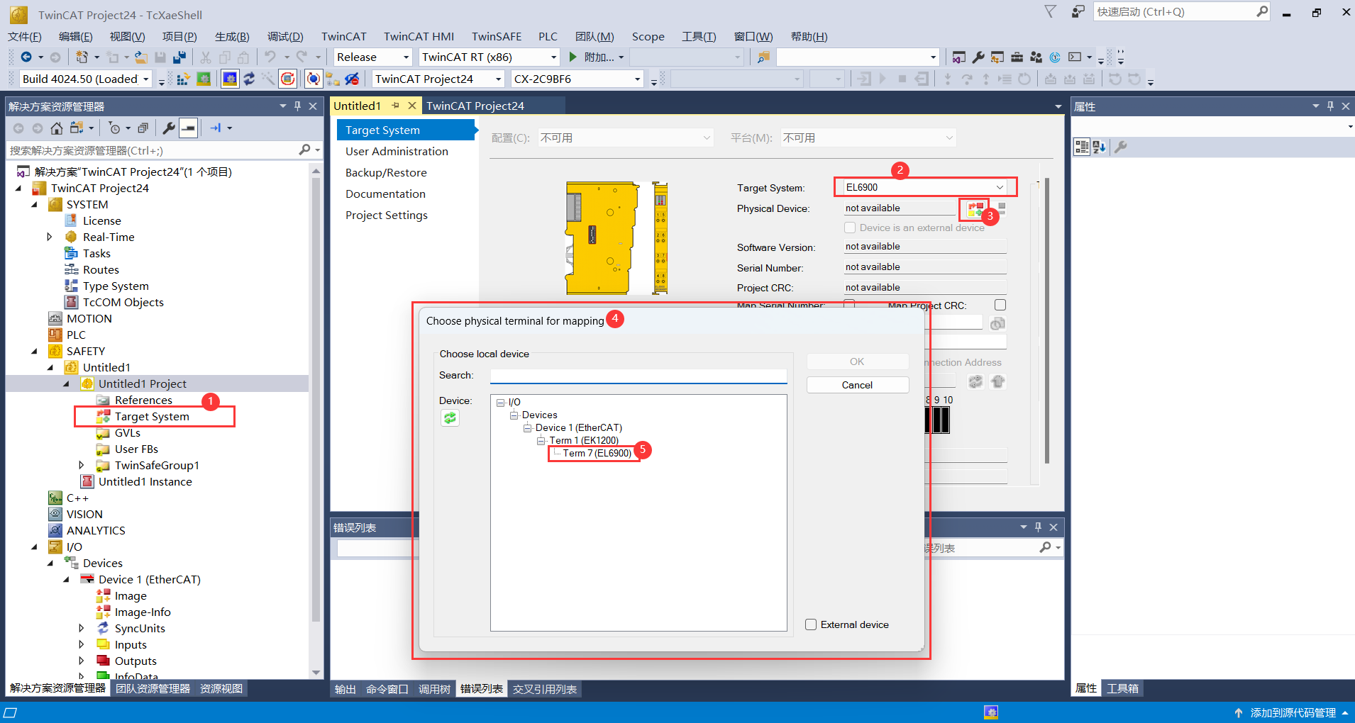

按照操作步骤添加已经扫描到的EL6900为安全逻辑模块

添加成功后可以看到安全逻辑模块的序列号和拨码

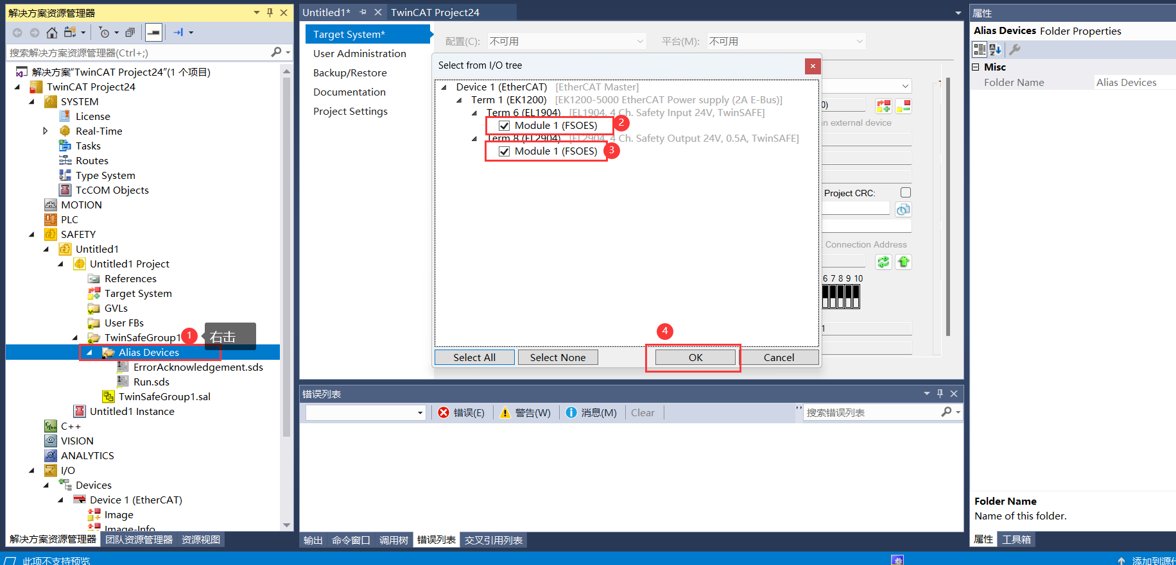

再右击Alias Devices，选择import Alias Devices from I/O-configuration添加后续的安全模块到别名中

添加成功后会出现此弹窗。

## 创建PLC项目并声明变量

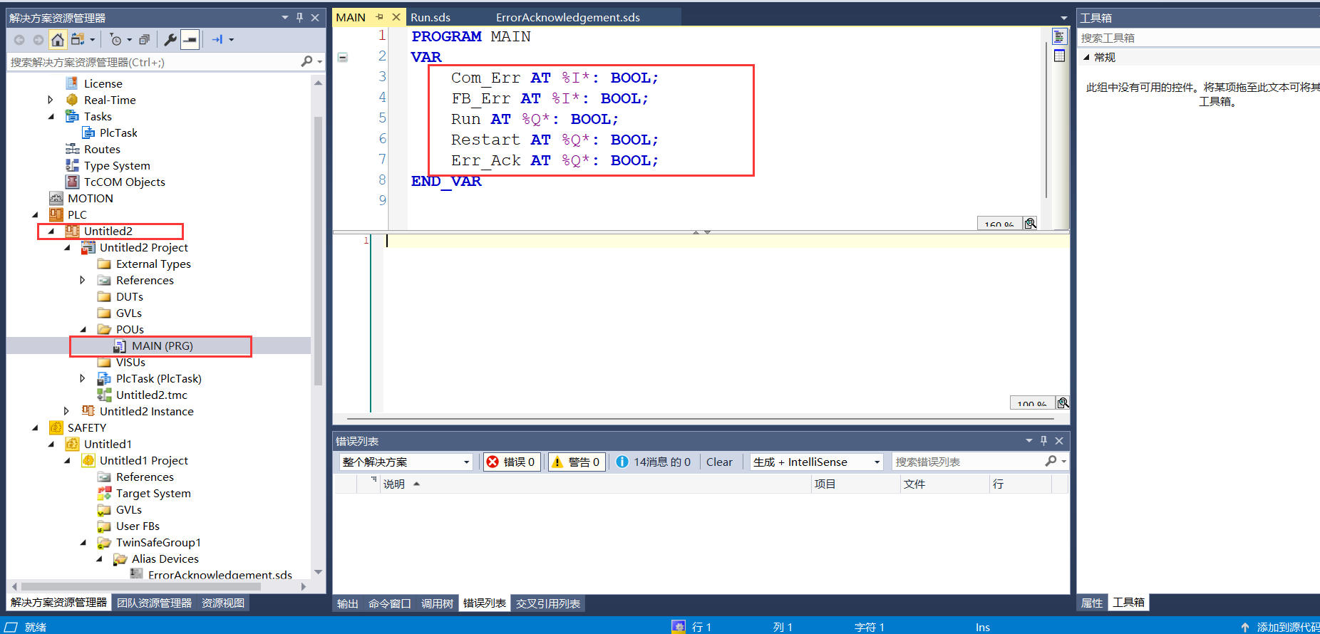

按步骤创建五个变量用于绑定Alias Devices。

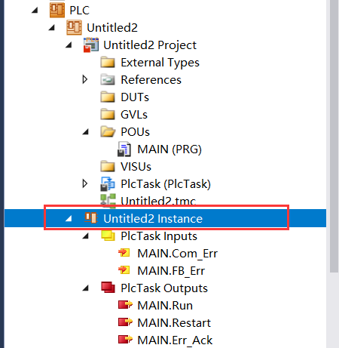

声明完后会生成对应通道。

## 绑定安全变量

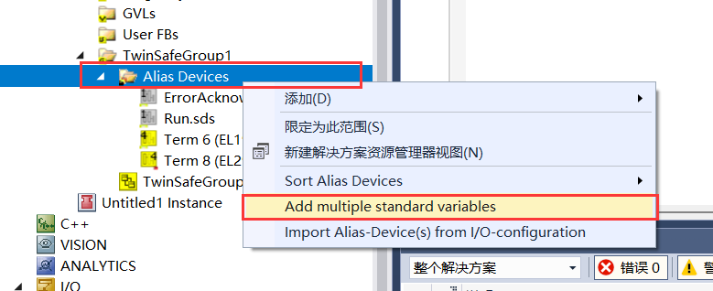

右键Alias Devices，批量添加标准变量。

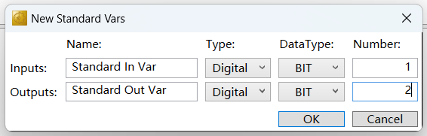

由于Err_Ack和Run变量已经添加，因此只需添加一个输入和两个输出变量。

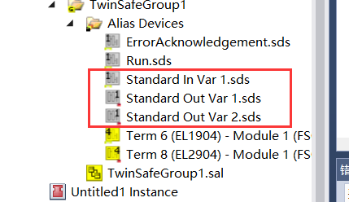 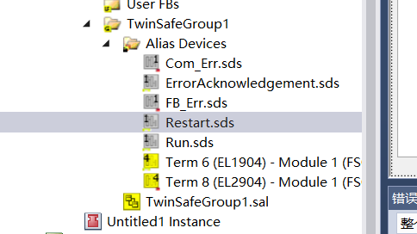

添加后都是默认名称，将其改为对应的变量名。

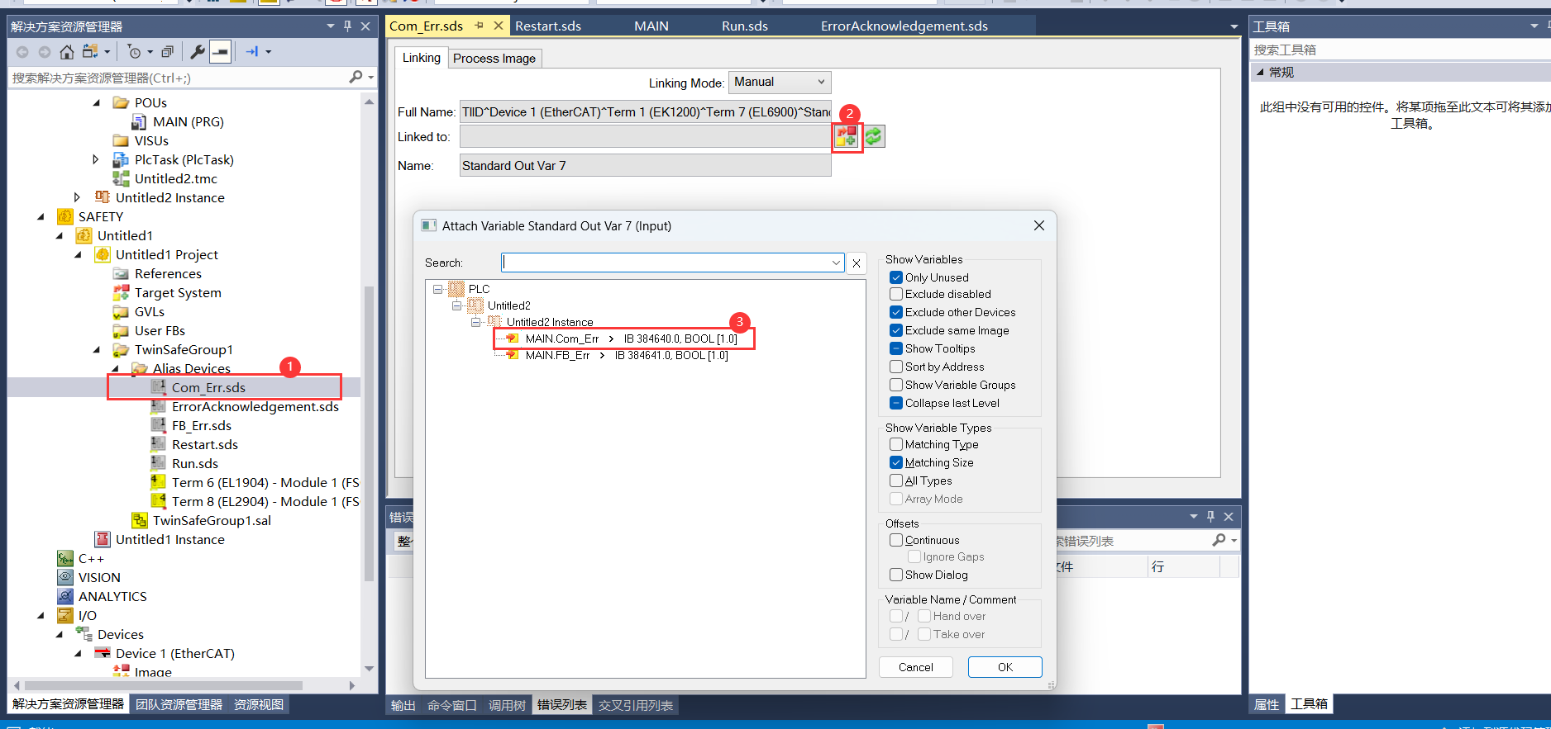

添加完的变量需要与PLC变量进行绑定，注意这里如果先前没有生成项目则不会生成对应通道，后续变量添加均为同一步骤，便不再赘述。

## 编写安全逻辑

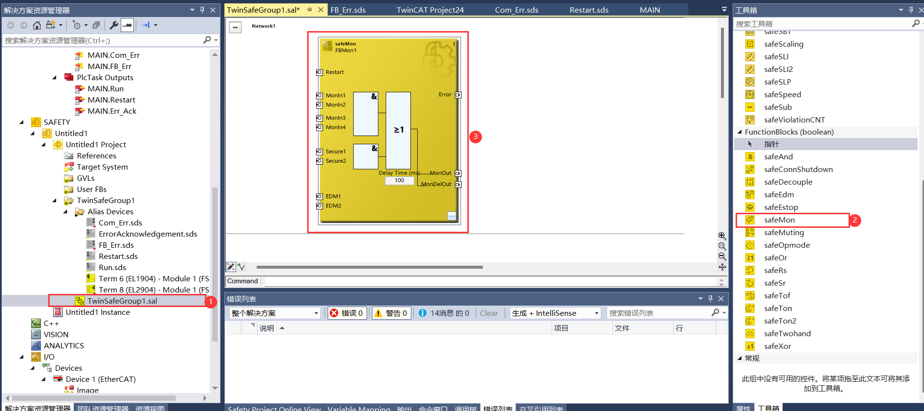

双击进入编程界面，按住对应功能块拖入Network1范围内即可开始编程

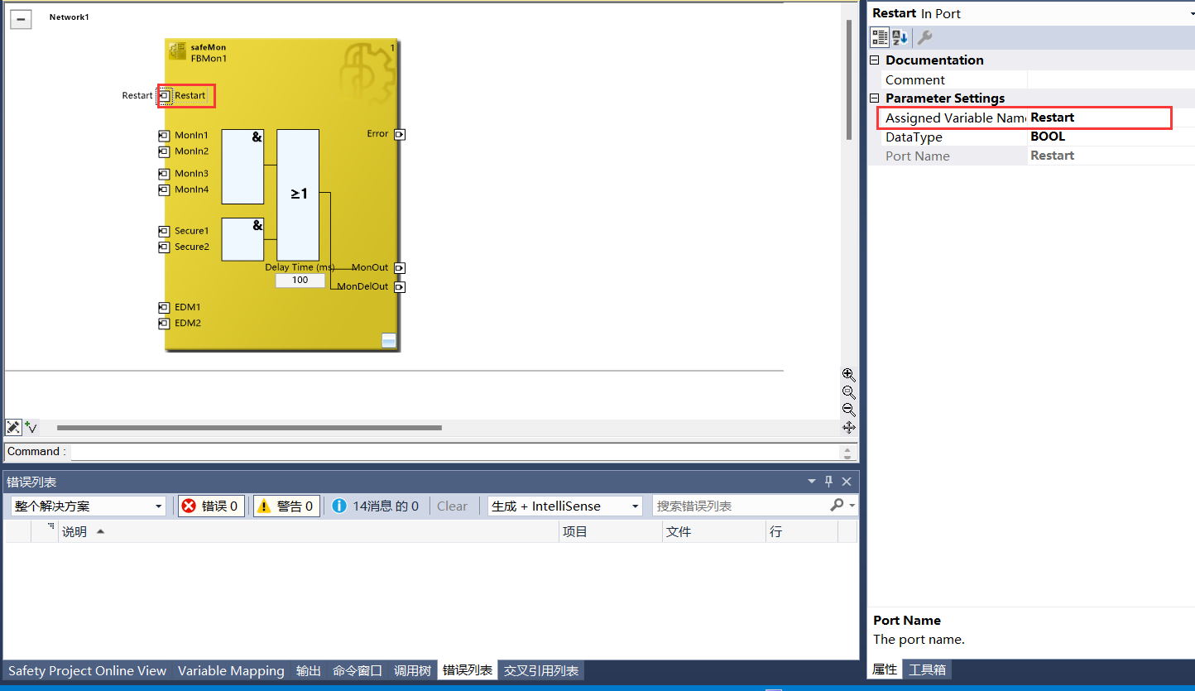

点击左侧红框内的Restart，再选择属性，在右侧红框内填入该引脚的名称。

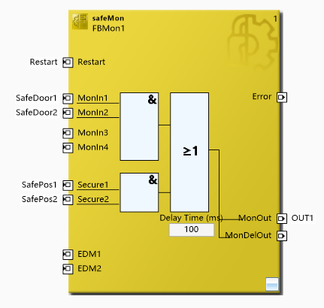

按照上方方法，依次对各个引脚进行填写。这里解释一下这个功能块的使用方法和场景，该功能块通常用于配合安全门实现安全效果，MonIn引脚可以接上安全门的输出，可见功能块中有四个引脚，按照实际安全门的输出进行连接，Secure引脚可以使用传感器判断工件是否在安全位置，只需两者有一组同时为true即可正常运行PLC程序。

在下方可以找到Variable Mapping选项卡，在其中可以将功能块引脚和Alias Devices进行绑定。

按步骤添加Alias Devices。

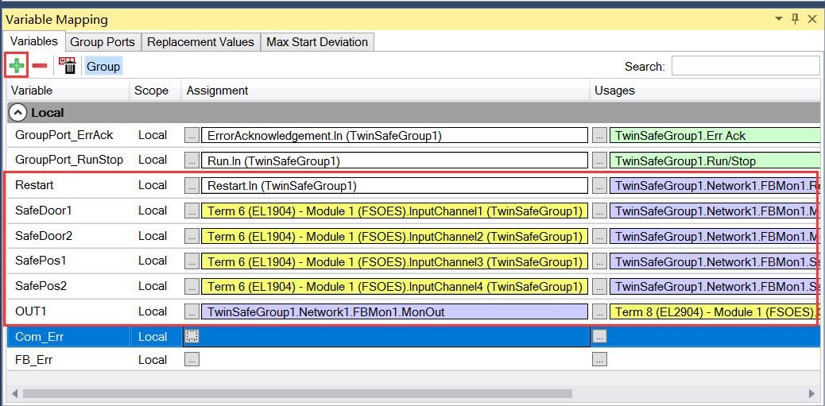

除了引脚需要绑定以外，还需要手动添加Com_Err和FB_Err。

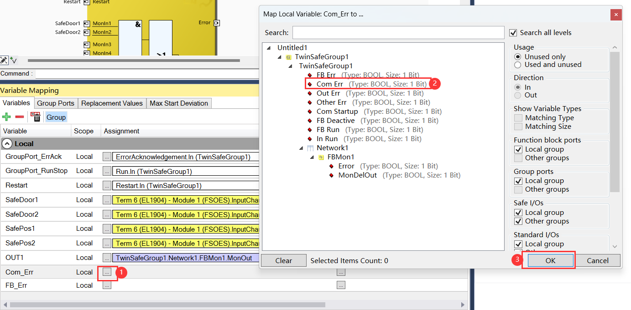

最后完成后如图所示。

## 下载安全程序

点击TwinSAFE，按顺序校验安全项目，点击3后会进入下图界面。

用户名密码默认如图所示，序列号为安全逻辑模块的序列号。

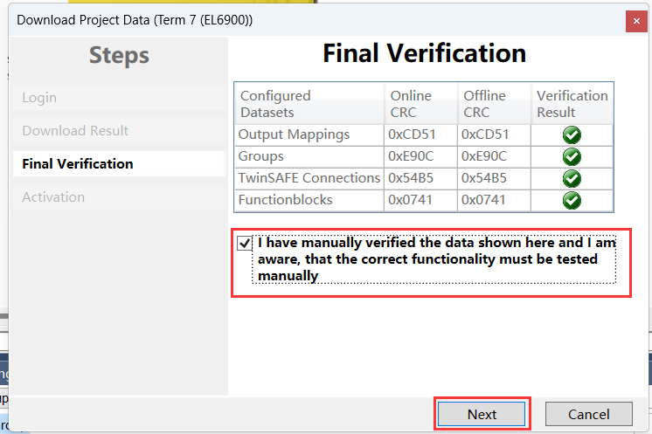

最后再次输入密码，点击finish，完成安全程序的下载。

## 程序运行

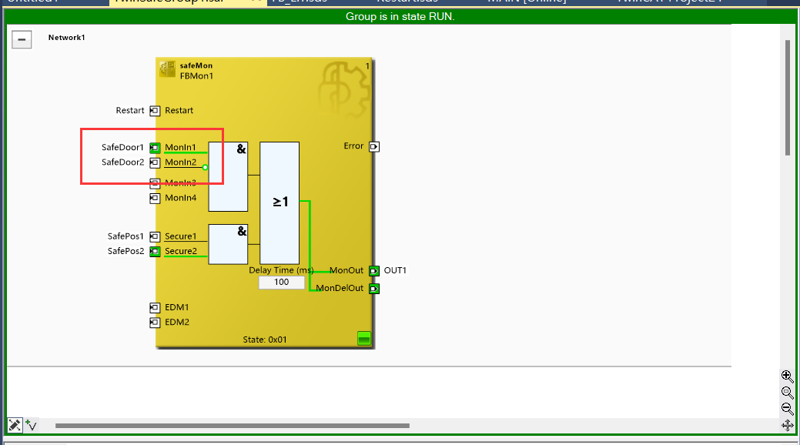

图中为安全门未被开启，但是工件未在安全位置的情况，可以正常运行PLC程序，并不会触发安全输出。

上图为工件处于安全位置，但是安全门被开启的情况，同样可以正常运行PLC程序，并不会触发安全输出。

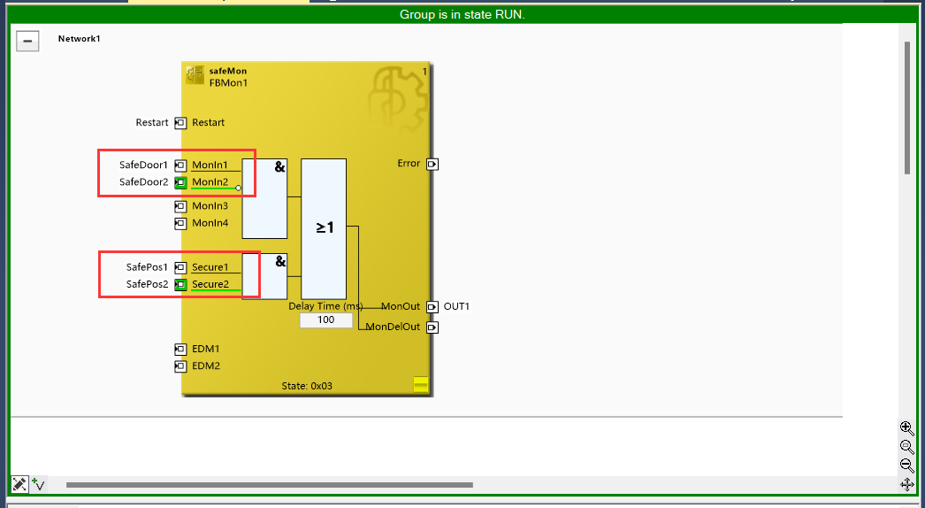

但是如果如上图所示工件未处于安全位置，并且打开安全门，则会触发安全逻辑，绑定的EL2904对应通道会有输出。

**上海（ 中国区总部）**

中国上海市静安区汶水路 299 弄 9号（市北智汇园）

电话: 021-66312666

**北京分公司**

北京市西城区新街口北大街 3 号新街高和大厦 407 室

电话: 010-82200036 邮箱: beijing@beckhoff.com.cn

**广州分公司**

广州市天河区珠江新城珠江东路32号利通广场1303室

电话: 020-38010300/1/2 邮箱: guangzhou@beckhoff.com.cn

**成都分公司**

成都市锦江区东御街18号 百扬大厦2305 室

电话: 028-86202581 邮箱: chengdu@beckhoff.com.cn

|  |  |
| --- | --- |
| 请用微信扫描二维码  通过公众号与技术支持交流 | 倍福官方网站：  https://www.beckhoff.com.cn  在线帮助系统：  https://infosys.beckhoff.com/index_en.htm |
| 倍福虚拟学院：  https://tr.beckhoff.com.cn/ |
| 招贤纳士：job@beckhoff.com.cn  技术支持：support@beckhoff.com.cn  产品维修：service@beckhoff.com.cn  方案咨询：sales@beckhoff.com.cn |
|  |